UCHWAŁA NR V/44/11

RADY GMINY LUBICZ
z dnia 31 stycznia 2011 r.

w sprawie nadania nazwy „Aleja Flisaka” ciągowi pieszo – jezdnemu w miejscowości Złotoria.

Na podstawie art.18, ust. 2, pkt 13 ustawy z dnia 8 marca 1990 r. o samorządzie gminnym (Dz. U. z 2001 r. Nr 142 poz.1591, z 2002 r. Nr 23, poz. 220, Nr 62, poz. 558, Nr 113, poz. 984, Nr 153, poz. 1271 i Nr 214, poz. 1806, z 2003 r. Nr 80, poz. 717, Nr 162, poz. 1568, z 2004 r. Nr 102, poz. 1055, Nr 116, poz. 1203, z 2005 r. Nr 172, poz.1441, Nr 175, poz. 1457, z 2006 r. Nr 17, poz. 128, Nr 181, poz. 1337, z 2007 r. Nr 48, poz. 327, Nr 138, poz. 974 i Nr 173, poz. 1218, z 2008 r. Nr 180, poz. 1111, Nr 223, poz. 1458 z 2009 r.
Nr 52, poz. 420, Nr 157, poz. 1241 oraz z 2010 r. Nr 28, poz. 142 i poz. 146, Nr 106,
poz. 675, Nr 40 poz. 230) uchwala, się co następuje:

§ 1. Nadać nazwę „Aleja Flisaka” – ciągowi pieszo – jezdnemu położonemu
w miejscowości Złotoria oznaczonemu na mapie ewidencji gruntów Złotorii numerem ewidencyjnym 356/2, oraz w załączniku graficznym do uchwały Nr XXV/270/08 Rady Gminy Lubicz z dnia 3 listopada 2008 r. w sprawie uchwalenia miejscowego planu zagospodarowania przestrzennego dla części wsi Złotoria i części wsi Grabowiec symbolem 2 KP zgodnie z wycinkiem planu zagospodarowania przestrzennego stanowiącym załącznik Nr 1.

§ 2. Wykonanie uchwały powierza się Wójtowi.

§ 3. Uchwała wchodzi w życie z dniem podjęcia i podlega ogłoszeniu w sposób określony w § 65 ust. 1 statutu Gminy Lubicz.

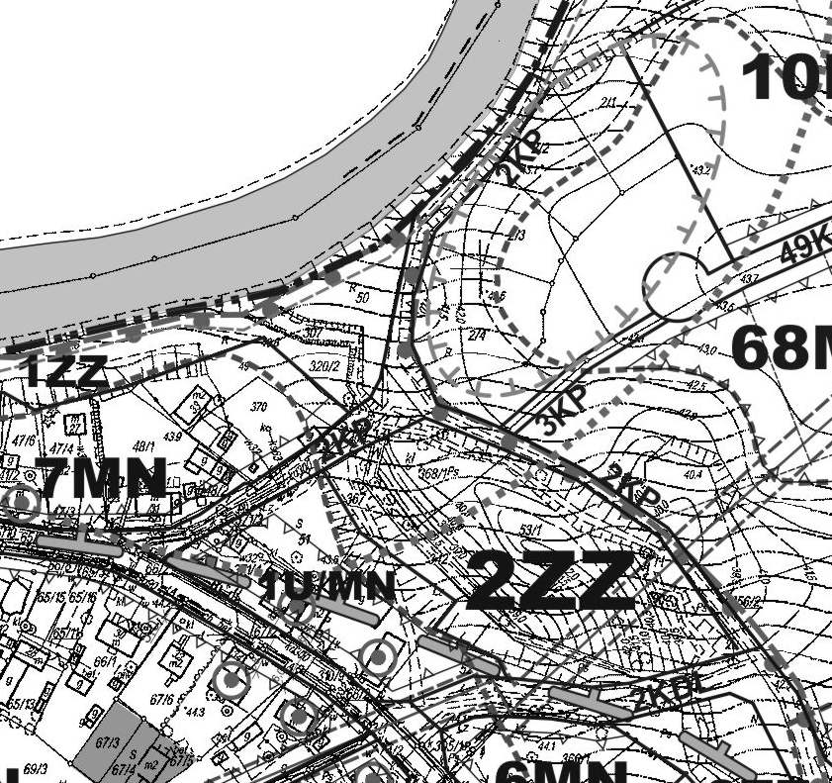
ZAŁĄCZNIK
DO UCHWAŁY NR V/44/11
z dnia 31 stycznia 2011 r.

